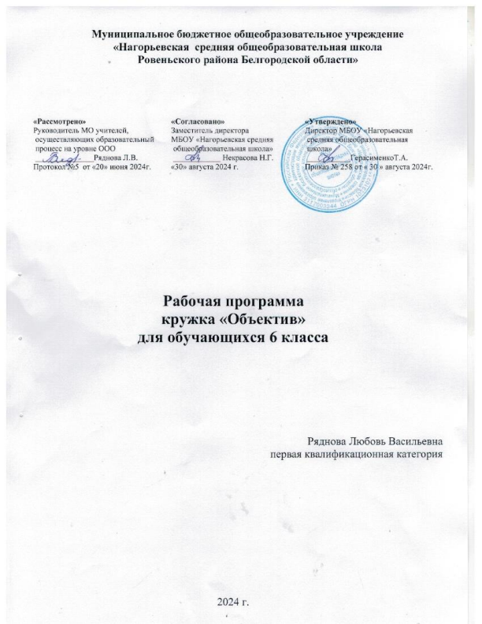

1.1. Пояснительная записка

В кружок принимаются учащиеся с 8 по 10 класс, желающие научиться самостоятельно, пользоваться современной цифровой фототехникой и обладать «видением фотографа». Работа кружка проводится в течение одного года по 1 часу в неделю.
Основным методом работы кружка является практический и наглядный показ принадлежностей, приспособлений, фотоаппаратуры и приемов практической работы с ней. При выполнении работ следует максимально использовать личную инициативу учащихся с тем и поощрять творческую мысль детей, самостоятельные поиски интересных решений. С этой целью целесообразно проводить, походы, экскурсии на природу, по посёлку, где фоторепортажная съемка расширит кругозор, представление о нашей действительности, позволит выбрать самое главное и интересное достойное быть запечатленным на снимках.
Занятия в кружке позволяет развивать такие черты характера, как усидчивость, собранность, целеустремленность, коммуникабельность. Ребенок тренируется в решении проблемных ситуаций, идет становление его характера. Особенно это заметно на застенчивых детях. Занятие фотографией помогает им обрести уверенность, почувствовать свою ценность, найти свое место.
Общественно-полезная работа членов кружка проводится на протяжении всей деятельности кружка.

1.2. Цель и задачи программы
Цели и задачи кружка:

- Привлечь детей к занятию фотографией.
- Повышать уровень мастерства учащихся.
- Подготовка учащихся к выставкам и конкурсам.
- Укрепление дружбы между учащимися.

Сроки реализации:
Программа ориентирована на детей 10 - 12 лет без специальной подготовки. Программа рассчитана на 1 год обучения. Режим занятий:
занятия групповые, проводятся 1 раз в неделю 1 часу , 34 занятия по 1 часу, итого 34 часа в год.

1.3. Содержание программы
История фотографии (3 часа). Свойства света. Камера – обскура. История открытия фотографии. Фотография сегодня. Цифровая фотография.
Работа с фотоаппаратом (5 часов). Основные части фотоаппарата. Устройство цифрового фотоаппарата. Фотооптика. Фотовспышка. Установка цвета и света. Память цифрового фотоаппарата. Электропитание. Определение экспозиции. Первая съемка. Типовые ошибки начинающего фотографа.
Выразительные средства (4 часа). Композиция. Перспектива. Ракурс. Светотень. Смысловой центр. Колорит. Точка и момент съемки. Контрасты. Освещение.
Фотожанры (1 час) Пейзаж и архитектура. Портрет. Репортаж.
Спортивный. Фотонатюрморт. Фотоэтюд. Специальные виды съемки.
Работа с программами по обработке фотографий (6 часов). Основы компьютерной графики. Программа Adobe Photoshop. Обзор других программ по обработке фотографий. Обсуждение, просмотр снимков.
Программы для создания видеоклипов (15 часов). Основы цифрового видео. Обзор программы Windows Movie Maker. Посещение фотовыставок. Подготовка работ к выставке. Печать фотографий. Создание электронного фотоальбома. Создание видеоальбома. Защита проектов. Подведение итогов. Анкетирование.

1.4. Планируемые результаты
К концу обучения учащиеся:
- сформируют положительное отношение к профессиям, которые
связаны с фотографией;
- приобретут знания из истории фотографии;
- будут иметь представления о компьютерной графике;
- приобретут навыки редактирования изображения в растровом графическом редакторе (будут уметь выделять фрагменты изображений с использованием различных инструментов; будут уметь перемещать, дублировать, вращать выделенные области; будут уметь редактировать фотографии с использованием различных средств художественного оформления, сохранять выделенные области для последующего использования; будут знать, назначение и функции различных графических программ).
- приобретут понимание основ фото и видео съемки;
- будут знать, какие режимы фотосъемки существуют, какой они дают эффект;
- будут уметь использовать знания о выразительных средствах;
- разовьют образное мышление;
- могут подготовить и представить обработанные фотографии на конкурсе, выставке;
- будут знать о правовых и этических нормах работы с информацией.
- смогут использовать приобретенные знания и умения в практической деятельности и повседневной жизни.

2.1. Учебно-тематическое планирование

№ п/п | Наименование темы | Количество часов, отведённых на её изучение
История фотографии. 3

 | Свойства света. Камера – обскура. | 1
2. | История открытия фотографии. Фотография  сегодня. | 1
3. | Цифровая фотография. | 1
Работа с фотоаппаратом. 5

4. | Основные части фотоаппарата. Устройство цифрового фотоаппарата. | 1
5. | Фотооптика. Фотовспышки. | 1
6. | Установка цвета и света. | 1
7. | Память цифрового фотоаппарата. Электропитание цифрового фотоаппарата. | 1
8. | Определение экспозиции. Первая съемка. Типовые ошибки начинающего фотографа. | 1
Выразительные средства. 4

9. | Композиция. Перспектива. Ракурс. | 1
10. | Светотень. | 1
11. | Смысловой центр. Колорит. Точка и момент  съемки. | 1
12. | Контрасты. Освещение. | 1
Фотожанры. 1

13. | Пейзаж и архитектура. Портрет. Репортаж.  Спортивный. Фотонатюрморт. Фотоэтюд. Специальные виды съемки. | 1
Работа с программами по обработке фотографий. 6

14. | Основы компьютерной графики. | 1
15. | Программа Adobe Photoshop | 1
16. | Программа Adobe Photoshop | 1
17. | Обзор других программ по обработке фотографий. | 1
18. | Обзор других программ по обработке фотографий. | 1
19. | Обсуждение, просмотр снимков. | 1
Программы для создания видеоклипов. 15

20. | Основы цифрового видео. | 1
21. | Основы цифрового видео. | 1
22. | Обзор программы Windows Movie Maker | 1
23. | Обзор программы Windows Movie Maker | 1
24. | Посещение фотовыставок. | 1
25. | Посещение фотовыставок. | 1
26. | Подготовка работ к выставке. Печать фотографий. | 1
27. | Подготовка работ к выставке. Печать фотографий. | 1
28. | Подготовка работ к выставке. Печать фотографий. | 1
29. | Создание электронного фотоальбома. | 1
30. | Создание электронного фотоальбома. | 1
31. | Создание видеоальбома. | 1
32. | Создание видеоальбома. | 1
33. | Защита проектов. | 1
34. | Подведение итогов. Анкетирование | 1

2.2. Форма аттестации

Степень усвоения учащимися теоретического материала программы:
- виды средств массовой информации, особенностями взаимодействия с аудиторией, этико-правовыми основами журналистики,
- особенности культуры устной и письменной речи, редактирования текста,
- методы сбора информации, структура журналистского текста, основные жанры.
Контроль за степенью освоения учащимися практических умений и навыков: презентация творческих досье, публичное выступление, групповой проект «Концепция телевидения», презентация личного творческого досье.

2.3. Учебно-методическое и материально-техническое обеспечение

Библиотечный фонд (книгопечатная продукция)
- А. Вартанов. «Учись фотографировать», М., 1998.
- Л. Дыко. Беседы о фотографии. М.,1977.
- Л. Дыко. Основы композиции в фотографии. М., 1977
- Д. Кинг. Цифровая фотография для «чайников»
- Л. Крауш. Первые шаги в фотографии. М.1977.
- С. Пожарская. Фотобукварь. М., 1993.
- С. Пожарская. Фотомастер. М. 2002.

ТЕХНИЧЕСКИЕ СРЕДСТВА ОБУЧЕНИЯ.
Учебно-практическое оборудование.
- Мультимедийное оборудование (компьютер, проектор, экран).
- Оборудованное помещение.
- Цифровая фототехника.
- Штатив.
- Стулья и парты по числу учащихся.
- Доска или стенд для крепления наглядного материала.

